目錄

能力專區功能總覽表 8

參閱: [附錄一]-能力專區功能總覽表 8

能力專區介面截圖&功能簡述 8

主功能: 能力專區 代碼:CMCS-MANAGEMENT 8

能力定義 代碼:CMCS01 9

1.左選單[核心能力] 代碼:CMCS01-LEFTMENU 9

2.[核心能力]頁面 代碼:CMCS01-LIST 9

1-1.共通核心能力 代碼:CMCS01-List01 9

1-2.管理核心能力 代碼:CMCS01-List02 9

1-3.專業核心能力 代碼:CMCS01-List03 9

Router:competence-map-content.do 9

CompMapContentAction.java 9

comp_map_content.jsp 9

3.搜尋 代碼:CMCS01-SEARCHBAR 10

4.建立子分類 代碼:CMCS01-1 10

Router:comptence-update-category.do 10

UpdateCompCategoryAction.java 10

map_newsub.jsp 10

5.新增能力 代碼:CMCS01-2 11

6.編輯 代碼:CMCS01-3 11

5-1.新增能力-屬性 代碼:CMCS01-4 11

Router:competence-properties.do 11

CompetencePropertiesAction.java 11

comp_properties.jsp 11

5-2.新增能力-層級 代碼:CMCS01-5 12

competence-level.do 12

CompetenceLevelAction.java 12

7.刪除 代碼:CMCS01-6 12

受評群組 代碼:CMCS02 13

1.左選單[受評群組] 代碼:CMCS02-LEFTMENU 13

2. 新增受評群組 代碼:CMCS02-1 14

Router:competence-group-new.do 14

CompGroupNewAction.java 14

comp_group_new.jsp 14

3.檢視群組歸屬 代碼:CMCS02-2 15

Router:competence-group-require.do 15

CompGroupBelongAction.java 15

comp_group_belong.jsp 15

4.總覽 代碼:CMCS02-3 16

Router:competence-group-require.do 16

CompGroupRequireAction.java 16

comp_group_require.jsp 16

5.編輯 代碼:CMCS02-4 17

請參閱8.[受評群組]設定頁面 17

6.更名 代碼:CMCS02-5 17

此程式與[2. 新增受評群組]程式相同 17

7.刪除 代碼:CMCS02-6 17

8.[受評群組]設定頁面 代碼:CMCS02-7 18

9.群組人員 代碼:CMCS02-8 19

Router:competence-group-member.do 19

CompGroupMemberAction.java 19

comp_group_member.jsp 19

10.新增適用人員條件 代碼:CMCS02-9 20

user-condition-select-frame.do 20

SelectFrameAction.java 20

select_frame.jsp 20

11.需求能力 代碼:CMCS02-10 21

competence-group-require.do 21

CompGroupRequireAction.java 21

comp_group_member.jsp 21

12.加入需求能力 代碼:CMCS02-11 22

competence-select-comp.do 22

SelectCompTreeAction.java 22

select_comp_tree.jsp 22

評鑑管理 代碼:CMCS03 23

[評鑑管理]列表頁 代碼:CMCS03-LIST 23

competence-rating-main.do 23

CompetenceRatingMainAction.java 23

comp_rating_main.jsp 23

1.新增能力評鑑 代碼:CMCS03-1 24

competence-rating-edit.do 24

CompetenceRatingEditAction.java 24

comp_rating_edit.jsp 24

2.關係設定 代碼:CMCS03-2 25

cmcs-relationship-setting.do 25

RelationshipSettingAction.java 25

relationship_setting.jsp 25

2-1.關係設定 -新增/編輯 代碼:CMCS03-3/ CMCS03-4 26

cmcs-relationship-edit.do 26

RelationshipEditAction.java 26

relationship_edit.jsp 26

3.選項設定 代碼:CMCS03-5 27

Option.sph 27

4.編輯 代碼:CMCS03-6 28

導向 [評鑑管理]編輯頁, 可編輯尚未結案之評鑑。 28

5.刪除 代碼:CMCS03-7 28

6.詳細 代碼:CMCS03-8 28

導向 [評鑑管理]編輯頁, 針對已經結案之評鑑，查看詳細評鑑相關資訊 28

7.解除結案 代碼:CMCS03-9 28

左選單[評鑑管理]; [評鑑管理]編輯頁 代碼:CMCS03-10/ CMCS03-11 28

1.屬性 代碼:CMCS03-12 29

cmcs-evaluation-properties.do 29

EvaluationPropertiesAction.java 29

eval_properties.jsp 29

2.問卷 代碼:CMCS03-13 30

cmcs-competence-mapping.do 30

CompetenceMappingAction.java 30

competence_mapping.jsp 30

2-1.問卷-加入欲評鑑之能力-從能力定義 代碼:CMCS03-14 31

cmcs-select-competence.do 31

SelectCompetenceAction.java 31

select_competence.jsp 31

2-2.問卷-加入欲評鑑之能力-從受評群組 代碼:CMCS03-15 32

select-competence-group.do 32

SelectCompGroupAction.java 32

comp_group_selection.jsp 32

2-3.問卷-編輯問卷 代碼:CMCS03-16 33

Paper.sdo 33

3.參與人員 代碼:CMCS03-17 34

cmcs-evaluator-setting.do 34

EvaluatorSettingAction.java 34

evaluator_setting.jsp 34

3-1.參與人員 -新增受評人 -以單位/機關瀏覽 代碼:CMCS03-18 35

select-member-frame.do 35

MemberFrameAction.java 35

member_frame.jsp 35

3-2.參與人員 -新增受評人 -以搜尋方式瀏覽 代碼:CMCS03-19 36

select-user-frame.do 36

FrameAction.java 36

frame.jsp 36

3-3.參與人員 -新增受評人 -以受評群組 代碼:CMCS03-20 37

select-competence-group.do 37

SelectCompGroupAction.java 37

comp_group_selection.jsp 37

3-4.參與人員 -新增受評人 -依評鑑 代碼:CMCS03-21 38

cmcs-select-evaluation.do 38

SelectEvaluationAction.java 38

select_evaluation.jsp 38

3-5.參與人員 -匯出/匯入評鑑人員 -匯出評鑑人員 代碼:CMCS03-22 39

cmcs-relation-export-action.do 39

ExportCMCSRelationAction.java 39

export.jsp 39

3-6.參與人員 -匯出/匯入評鑑人員 -匯入評鑑人員 代碼:CMCS03-23 40

importcsv-import-prompt.do 40

ImportPromptAction.java 40

import_prompt.jsp 40

3-7.參與人員-其他動作 -移除受評人 代碼:CMCS03-24 41

3-8.參與人員-其他動作 -更改評鑑期間 代碼:CMCS03-25 41

cmcs-evaluatee-change-schedule.do 41

EvaluateeChangeScheduleAction.java 41

evaluatee_change_schedule.jsp 41

3-9.參與人員-其他動作 -更改名單確認主管 代碼:CMCS03-26 42

select-member-frame.do 42

MemberFrameAction.java 42

member_frame.jsp 42

3-10.參與人員-其他動作 -評鑑名單確認完成 代碼:CMCS03-27 42

3-11.參與人員-其他動作 -重設評鑑名單 代碼:CMCS03-28 42

3-12.參與人員 -設定評鑑人員 代碼:CMCS03-29 43

cmcs-evaluator-list-setting.do 43

EvaluatorListSettingAction.java 43

evaluator_list_setting.jsp 43

4.發佈設定 代碼:CMCS03-30 44

cmcs-publish.do 44

PublishAction.java 44

publish.jsp 44

5.評鑑 代碼:CMCS03-31 45

cmcs-evaluate-entry.do 45

EvaluateEntryAction.java 45

evaluate_entry.jsp 45

6.完成度 代碼:CMCS03-32 46

cmcs-evaluation-tracking.do 46

EvaluationTrackingAction.java 46

evaluation_tracking.jsp 46

7.結案 代碼:CMCS03-33 47

cmcs-close-evaluation.do 47

CloseEvaluationAction.java 47

close_evaluation.jsp 47

能力評鑑報表 代碼:CMCS04 48

1.個人報表 代碼:CMCS04-1 48

select-report-entry.do 48

SelectReportEntryAction.java 48

select_report_entry_1.jsp 48

2.主管報表 代碼:CMCS04-2 49

select-report-entry.do 49

SelectReportEntryAction.java 49

select_report_entry_2.jsp 49

A.個人/主管各報表-檢視功能 代碼:CMCS04-A 50

FeedbackReport.sdo 50

FeedbackReportAction.java 50

dialogViewLayout.jsp 50

cmcs-search-report-IDV8.do 50

SearchCMCSReportIDV8Action.java 50

cmcs_idv8_engine_body.jsp 50

cmcs-search-report-IDV9.do 50

SearchCMCSReportIDV9Action.java 50

cmcs_idv9_engine_body.jsp 50

A-1.總覽 代碼:CMCS04-A1 51

A-2.個人掃描 代碼:CMCS04-A2 52

A-3.個人多維度分析 代碼:CMCS04-A3 53

A-4.開放式建議 代碼:CMCS04-A4 54

A-5.個人落點分析 代碼:CMCS04-A5 55

A-6.個人群體比較分析雷達圖 代碼:CMCS04-A6 56

A-7.個人多維度分析雷達圖 代碼:CMCS04-A7 57

A-8.個人群體比較分析總覽 代碼:CMCS04-A8 58

A-9.個人多維度強弱項行為分析 代碼:CMCS04-A9 59

3.團體報表 代碼:CMCS04-3 60

select-report-entry.do 60

SelectReportEntryAction.java 60

select_report_entry_3.jsp 60

4.團體報表權限設定 代碼:CMCS04-4 61

cmcs-manager-report-set-list.do 61

ManagerReportSetListAction.java 61

manager_report_set_list.jsp 61

4-1.新增 代碼:CMCS04-5 62

cmcs-manager-report-set-add.do 62

AddManagerReportSetAction.java 62

add_manager_report_set.jsp 62

4-2.設定套用對象 代碼:CMCS04-6 63

select-user-frame.do 63

FrameAction.java 63

frame.jsp 63

5.報表偏好設定 代碼:CMCS04-7 64

cmcs-report-preferences-setting.do 64

ReportPreferencesSettingAction.java 64

Report_preferences_setting.jsp 64

落差分析 代碼:CMCS05 65

單位/機關落差分析 代碼:CMCS05-1 65

competence-report.do 65

CompReportAction.java 65

comp_report_by_team.jsp 65

人員落差分析 代碼:CMCS05-2 66

competence-report.do 66

CompReportAction.java 66

comp_report_by_person.jsp 66

個人落差分析 代碼:CMCS05-3 67

learning-report-bar.do 67

LearningReportBarAction.java 67

comp_report_by_person.jsp 67

資料庫Schema說明 67

參閱: 附錄二-資料庫Schema說明 67

# 能力專區功能總覽表

## 參閱: [附錄一]-能力專區功能總覽表

# 能力專區介面截圖&功能簡述

## 主功能: 能力專區 代碼:CMCS-MANAGEMENT

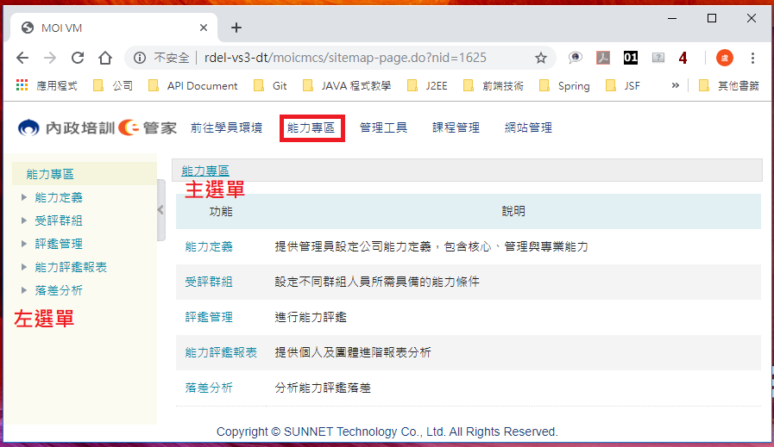

## 能力定義 代碼:CMCS01

新增能力分類與子分類，並定義能力以便後續評鑑。

**2.[核心能力]頁面**

**1.左選單[核心能力]**

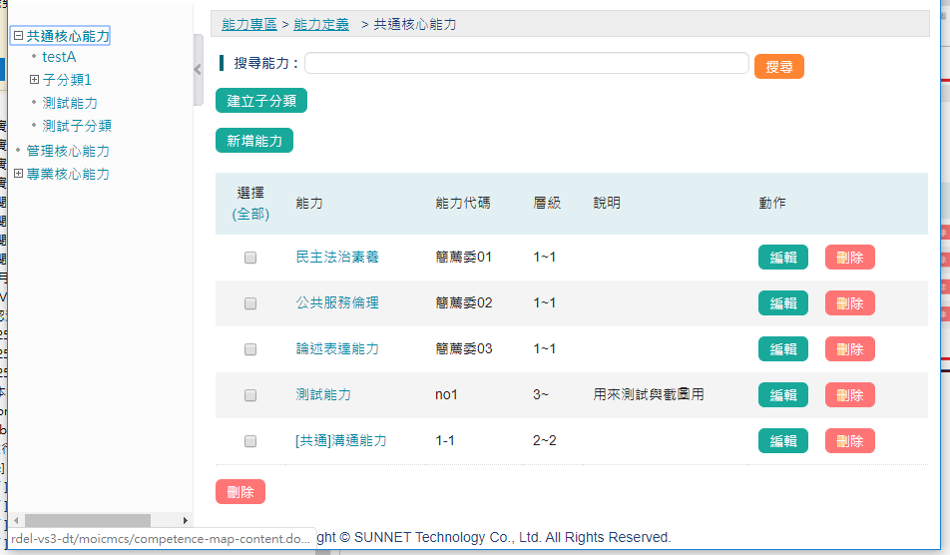

**7**

**7**

**6**

**5**

**4**

**3**

### 1.左選單[核心能力] 代碼:CMCS01-LEFTMENU

### 2.[核心能力]頁面 代碼:CMCS01-LIST

#### 1-1.共通核心能力 代碼:CMCS01-List01

#### 1-2.管理核心能力 代碼:CMCS01-List02

#### 1-3.專業核心能力 代碼:CMCS01-List03

可從左側選單中直接選取如上述三個[核心能力]，並進入該[核心能力]管理頁面。

* 進入[核心功能]頁面後，可新增該[核心能力]的相關能力，並可建立該[核心能力]底下的[子分類]。
  + 一開始進入[能力定義]頁面時，會直接進入到[共通核心能力]頁面中。
  + 如下的搜尋、建立子分類、新增能力、編輯與刪除在每個[核心功能]頁面中都會有。

#### Router:competence-map-content.do

#### CompMapContentAction.java

* 上述三個[核心能力]皆是以此程式邏輯運作，該程式會用id判斷是哪個[核心能力]頁面。並依照核心能力id從資料庫取得能力列表的資料、左側選單核心能力的資料，最後傳給jsp程式執行。

#### comp_map_content.jsp

* 從Action.java的資料產生能力的列表頁面，同時也會串出[建立子分類]、[新增能力]、[編輯]、[刪除]的按鈕UI，並帶入網址。

### 3.搜尋 代碼:CMCS01-SEARCHBAR

搜尋能力列表(關鍵字搜尋: 代碼、名稱、說明)



### 4.建立子分類 代碼:CMCS01-1



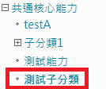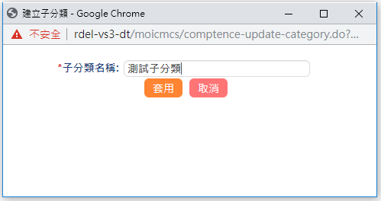

#### Router:comptence-update-category.do

#### UpdateCompCategoryAction.java

* 用於新增與更新[核心功能]子分類的程式，會有形態mod判斷更新或新增。
* 按下[建立子分類]按鈕後，會執行該Action.java程式，一開始mod為new的型態，並取得[核心功能]的id去判斷是哪個[核心功能]。
* 再輸入完子分類名稱並按下套用按鈕後，會重新執行該Action.java，將mod型態轉為add型態，並將子分類名稱存入資料庫。
* 子分類名稱存入資料庫後，會重新更新左選單[核心功能]，顯示剛新增的子分類於左選單。

#### map_newsub.jsp

* 按下[建立子分類]按鈕後，產生該視窗以及UI元件。
* 按下套用按鈕後會將程式、參數重新導入UpdateCompCategoryActoin.java程式將名稱存入資料庫，並關閉視窗。

### 5.新增能力 代碼:CMCS01-2

在該分類或子分類下新增能力，請參閱[5-1.新增能力-屬性]與[5-2.新增能力-層級]

### 6.編輯 代碼:CMCS01-3

編輯該分類或子分類下的以新增能力，請參閱[5-1.新增能力-屬性]與[5-2.新增能力-層級]

### 5-1.新增能力-屬性 代碼:CMCS01-4

設定該能力的能力名稱、能力代碼、說明、起始層級。

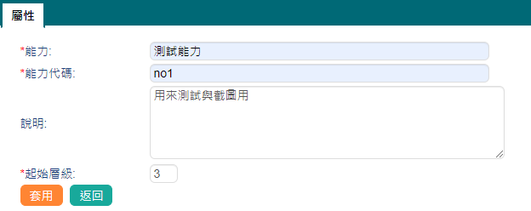

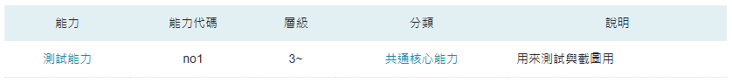

#### Router:competence-properties.do

#### CompetencePropertiesAction.java

* 按下[新增能力]按鈕後，會執行並初始該Action.java程式，並導入jsp程式產生頁面。
* 輸入欲新增的能力相關欄位後(包括:能力、能力代碼、說明、層級)按下套用，會將上述欄位存入參數comp裡，並將該參數再次傳入jsp程式更新UI。
* 按下該筆資料編輯按鈕後的修改邏輯與新增大致相同。

#### comp_properties.jsp

* 用於產生新增能力的輸入欄位與按鈕相關UI。
* 按下套用後會藉由路由:competence-edit-competence.do導向EditCompAction.java程式，後續將存有[新增能力]相關資料的comp參數存入資料庫。

### 5-2.新增能力-層級 代碼:CMCS01-5

設定該能力的期望值、層級、層級說明、行為指標。

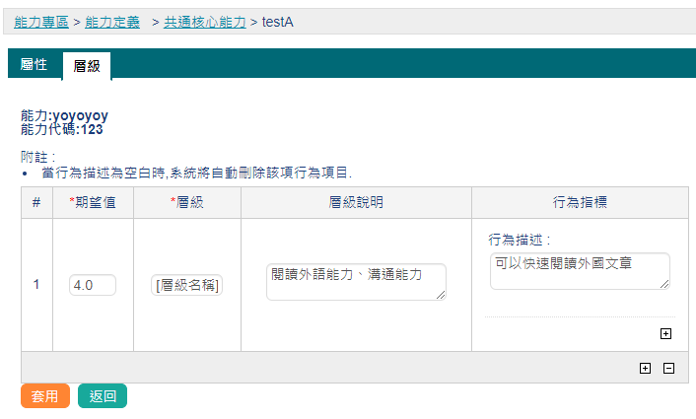

#### competence-level.do

#### CompetenceLevelAction.java

* 按下[層級]標籤後，並帶入該能力id(compId)進入程式判斷是哪個定義能力，以方便後續的期望值、層級相關設定。
* 將jsp傳送過來的期望值、層級名稱、層級說明、行為指標相關資料存入資料庫。

comp_level.jsp

* 在Action.java初始的時候，會將該筆核心能力的相關資料(comp)與開始層級資料帶給jsp。
* 該[核心能力]的期望值、層級新增或修改好後，按下套用，將值傳遞給CompetencelLevelAction.java程式進行資料處裡。

### 7.刪除 代碼:CMCS01-6

刪除能力

## 受評群組 代碼:CMCS02

依照單位、職等、人員等條件將職員編成一組，再設定對其群組評分的能力。

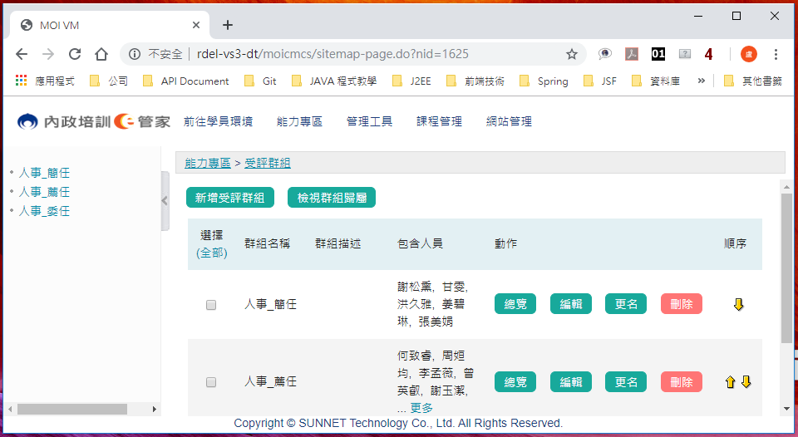

**3**

**8**

**6**

**7**

**5**

**4**

**1.左選單[核心能力]**

### 1.左選單[受評群組] 代碼:CMCS02-LEFTMENU

點及左選單的[受評群組]，會直接進入8.[受評群組]設定頁面。

### 2. 新增受評群組 代碼:CMCS02-1

新增[受評群組]，設定群組名稱、群組描述。



**1.左選單[核心能力]**

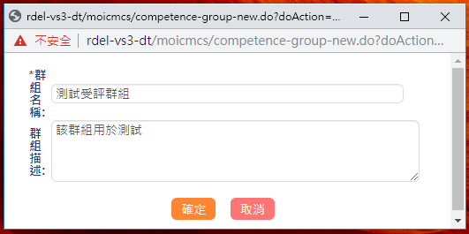

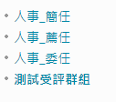

#### Router:competence-group-new.do

#### CompGroupNewAction.java

* 按下[新增受評群組]按鈕後，會啟動該Action.java程式，並導向下列jsp程式，產生視窗UI。
* 按下該視窗確定按鈕後，會將輸入的群組名稱、群組描述檔update進入資料庫。

#### comp_group_new.jsp

* Action.java初始完後導向jsp，並串出UI介面的html程式。
* 輸入完群組名稱、群組描述後，按下確定，會重新導回CompGroupNewAction.java將資料存入資料庫，並關閉視窗。

### 3.檢視群組歸屬 代碼:CMCS02-2

從單位、機關名稱搜尋相關人員的[受評群組]。



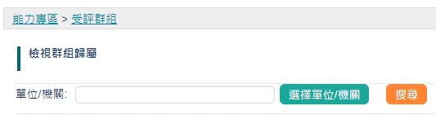

#### Router:competence-group-require.do

#### CompGroupBelongAction.java

* 按下[檢視群組歸屬]後導向該Action.java 程式，並呼叫jsp檔產生介面。
* 在jsp按下確定後，會依照單位/機關名稱串出SQL語法並進入資料庫中搜尋出該單位/機關與其受評群組的計算結果，並將其結果重新傳回Jsp。

#### comp_group_belong.jsp

* 產生單位/機關輸入框與按鈕，並帶入[選擇單位/機關]的視窗網址，方便使用者操作。
* 輸入框填寫好單位/機關名稱後，按下搜尋按鈕，將會重新導回CompGroupBelongAction.java程式進行邏輯計算。
* Action.java運算完後，導向competence-group-belong.do頁面，產生結果列表。

### 4.總覽 代碼:CMCS02-3

查看該[受評群組] 的核心能力、能力名稱、層級、期望值。

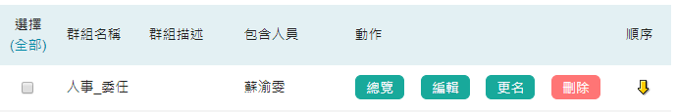

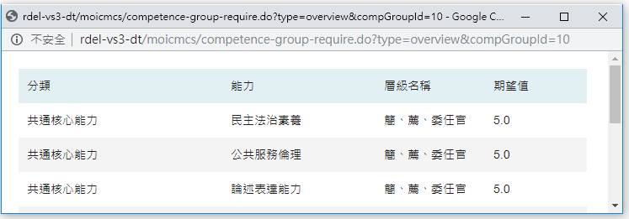

#### Router:competence-group-require.do

#### CompGroupRequireAction.java

* 在[受評群組]管理頁面列表頁中，按下某筆[受評群組]資料上的總覽按鈕，會帶入該筆資料的id編碼(compGroupId)到Action.java程式中。
* new出ComGroup()的class，並將該[受評群組]的id 編碼(compGroupId)input進該class的findCompsByCompetenceGroupId()的方法後，從資料庫搜尋出該[受評群組]下綁定了那些[核心能力]以及其相關資料。
* 將該[受評群組]下的多筆[核心能力]相關資料存入參數comp，並一併導向jsp程式。

#### comp_group_require.jsp

* CompGroupRequireAction.java在從資料庫查詢完該[受評群組]下的[核心能力]相關資料，會將其存入comp參數並傳給jsp。
* jsp程式在接收到comp資料後，會用jsp語法forEach將comp中[核心能力]相關資料逐筆串出表格。

### 5.編輯 代碼:CMCS02-4

#### 請參閱8.[受評群組]設定頁面

編輯按鈕功能等同點擊左選單[受評群組 ]選項功能，會導向該[受評群組]的設定頁面(請參閱: 8.[受評群組]設定頁面)。此頁面會有兩個標籤[群組人員]、[需求能力]。

### 6.更名 代碼:CMCS02-5

#### 此程式與[2. 新增受評群組]程式相同

* 與[2. 新增受評群組]運作邏輯雷同。

### 7.刪除 代碼:CMCS02-6

刪除受評群組。

### 8.[受評群組]設定頁面 代碼:CMCS02-7

按下[群組人員]標籤，或按下左選單[受評群組]、[受評群組]管理頁面的編輯按鈕，都會先導向[群組人員]的標籤頁面。

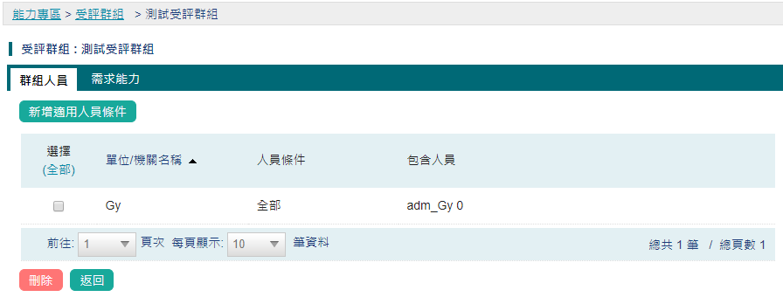

**9**

**10**

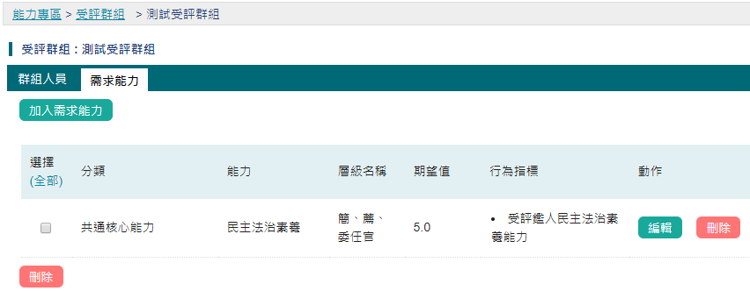

**12**

**11**

### 9.群組人員 代碼:CMCS02-8

顯示該[受評群組]有哪些被評鑑人員範圍的單位條件項目，並使用[新增適用人員條件 ]新增被評鑑人員範圍項目。



**10**

**9**

#### Router:competence-group-member.do

#### CompGroupMemberAction.java

* 先執行Action.java程式，並帶入[受評群組]的id編碼(GroupId)。
* 初始ComGroup的class程式，將id、分頁大小與資料排序規則input進該class的findRuleByCompetenceGroupId()分法。
* 從findRuleByCompetenceGroupId()分法在資料庫中算出該[受評群組]的人員條件規則，並存入rule參數。
* 將rule參數input進ComGroup class程式的findUsersByCompGroupRule()方法，算出在該[受評群組]的規則下，有哪些使用者，並將結果存入ruleMembers參數，並一起導向jsp程式。

#### comp_group_member.jsp

* jsp將傳過來的相關部門/人員條件資料(ruleMenbers)串成html以表格呈現。

### 10.新增適用人員條件 代碼:CMCS02-9

從單位、職等、職稱等條件新增[受評群組]被評鑑人員其範圍項目。

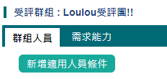

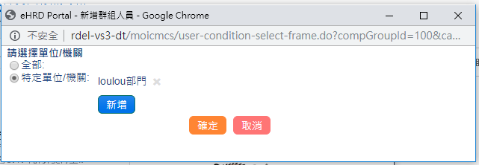

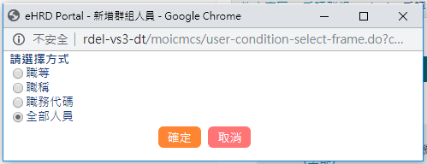

#### user-condition-select-frame.do

#### SelectFrameAction.java

* 按下[新增適用人員條件]按鈕後，會進入SelectFrameAction.java程式，以便讓使用者能在後續中選擇指定單位/機關與條件。
* 接收到select_frame.jsp的單位/職業與人員條件選擇結果，並存入資料庫。

#### select_frame.jsp

* 產生設定視窗，在[新增]按鈕帶入選擇單位/機關的通用程式網址user-select-team.do，進行單位/機關選擇。
* 選擇完單位後，按下[確定]，select_frame.jsp同支程式會重新產生UI元件，讓使用者勾選人員條件:職等、職稱、職務代碼或全部。
* 選擇完後將選擇結果傳回SelectFrameAction.java程式進行後續處理。

### 11.需求能力 代碼:CMCS02-10

顯示該[受評群組]有哪些用於評鑑的[核心能力]項目，並可使用[加入需求能力 ]新增[核心能力]項目。



**11**

**12**

#### competence-group-require.do

#### CompGroupRequireAction.java

* 依照該[受評群組]的id，CompGroupRequireAction.java程式會進入資料庫將該[受評群組]的相關資訊，如分類，其選擇的能力等資訊傳遞給jsp程式。

#### comp_group_member.jsp

* jsp程式依照CompGroupRequireAction.java傳送來的[受評群組]相關資訊，串成html的table元件，呈現出其[受頻群組]其包含的需求能力。

### 12.加入需求能力 代碼:CMCS02-11

從[能力定義]中選能力分類或子分類的能力，用於後續人員評鑑。

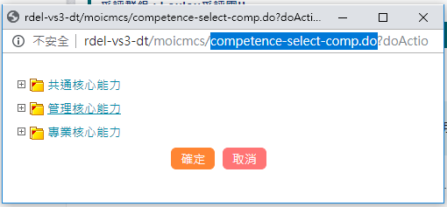

#### competence-select-comp.do

#### SelectCompTreeAction.java

* 按下[加入需求能力]按鈕，產生出(核心能力)能力分類與其子分類的樹狀結構，並將其資訊交給select_comp_tree.jsp程式呈現。
* 接受到jsp中使用者勾選的能力，會存於資料庫並用於後續[受評群組]-[需求能力]的能力列表頁。

#### select_comp_tree.jsp

* 運用JavaScript動態產生能力分類樹結構的動態視覺化效果。點擊能力分類，會動態在分類下方產生其子分類與能力。
* 勾選能力後，按下確定將結果回傳給SelectCompTreeAction.java進行處理。

## 評鑑管理 代碼:CMCS03

### [評鑑管理]列表頁 代碼:CMCS03-LIST

依照[能力定義]與[受評群組]進行評鑑，並設定評鑑相關項目。

**[評鑑管理]列表頁**

**左選單[評鑑管理]**

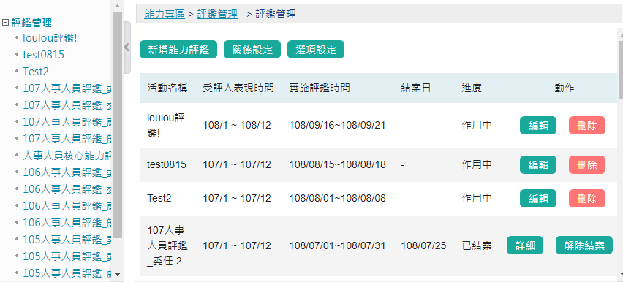

**7**

**6**

**5**

**4**

**3**

**2**

**1**

#### competence-rating-main.do

#### CompetenceRatingMainAction.java

* 進入到評鑑管理程式後，CompeptenceRatingMainAction.java會搜尋資料庫所有評鑑相關資料，並將相關資訊Request 給jsp程式顯示。

#### comp_rating_main.jsp

* jsp程式接受到評鑑相關資訊後，用forEach的迴圈逐筆將資料串入table的html標籤中。

### 1.新增能力評鑑 代碼:CMCS03-1

新增一個評鑑的項目活動，會先設定評鑑名稱、受評人表現時間與評鑑時間，後續按下[編輯]或進入編輯頁面進行進一步設定。

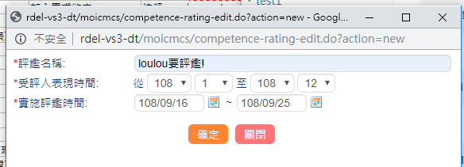

#### competence-rating-edit.do

#### CompetenceRatingEditAction.java

* 產生新的輸入視窗，並導入comp_rating_edit.jsp程式顯示介面。

#### comp_rating_edit.jsp

* 接受到CompetenceRatingEditAction.java程式路由的指定後，產生評鑑名稱、表現時間、評鑑時間的資料輸入元件。
* 使用者在輸入完後按下確定，將資料傳給CompetenceRatingEditAction.java並存入資料庫。

### 2.關係設定 代碼:CMCS03-2

選擇 新增或編輯評鑑關係的視窗。

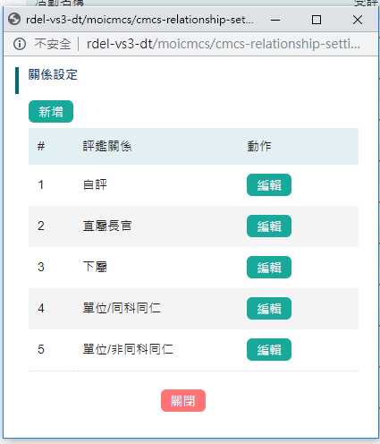

#### cmcs-relationship-setting.do

#### RelationshipSettingAction.java

* 按下[關係設定]按鈕後，RelationshipSettingAction.java將所有評鑑關係名稱從資料庫搜尋出，並交給relationship_setting.jsp作列表頁呈現。

#### relationship_setting.jsp

* 從RelationshipSettingAction.java程式取得評鑑關係名稱(如:自評、直屬長官等...。)後，串出html 顯示表格與按鈕。
* 按下新增或編輯會導向下一支程式cmcs-relationship-edit.do的路由url，進行評鑑關係的新增或編輯操作。

### 2-1.關係設定 -新增/編輯 代碼:CMCS03-3/ CMCS03-4

新增評鑑關係的名稱，如:自評、同仁、直屬長官評分，並用於後續[能力評鑑]的分數的權重設定。

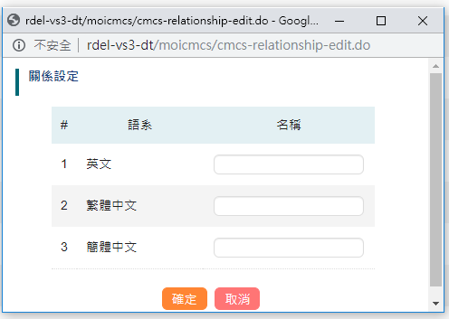

#### cmcs-relationship-edit.do

#### RelationshipEditAction.java

* 從[關係設定]視窗按下[新增]或[編輯]按鈕後，會啟動這支程式，若是編輯的狀態，會先從資料庫搜尋該筆[評鑑關係]的繁體、簡體與英文名稱後，一併交給relationship_edit.jsp做初始化。
* 將新增或修改的關係設定名稱存入資料庫。

#### relationship_edit.jsp

* 先顯示該視窗的表格與操作元件，並將剛從RelationshipEditAciton.java取得的繁體、簡體與英文名稱一併顯示出。
* 使用者操作完後按下確定按鈕，將新增或修改的關係設定名稱傳送回RelationshipEditAction.java做處理。

### 3.選項設定 代碼:CMCS03-5

設定評鑑中問卷中的題目來源。

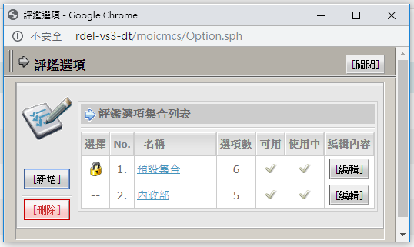

#### Option.sph

Option.sph進行問卷題目來源邏輯運作。

### 4.編輯 代碼:CMCS03-6

#### 導向 [評鑑管理]編輯頁, 可編輯尚未結案之評鑑。

### 5.刪除 代碼:CMCS03-7

刪除未結案之評鑑。

### 6.詳細 代碼:CMCS03-8

#### 導向 [評鑑管理]編輯頁, 針對已經結案之評鑑，查看詳細評鑑相關資訊

### 7.解除結案 代碼:CMCS03-9

解除評鑑已結案之狀態，可讓評鑑重新評分、刪除、修改等其他操作。

### 左選單[評鑑管理]; [評鑑管理]編輯頁 代碼:CMCS03-10/ CMCS03-11

進入[評鑑管理]編輯頁面後，會先進入[屬性]標籤。

**左選單[評鑑管理]**

**[評鑑管理]編輯頁**

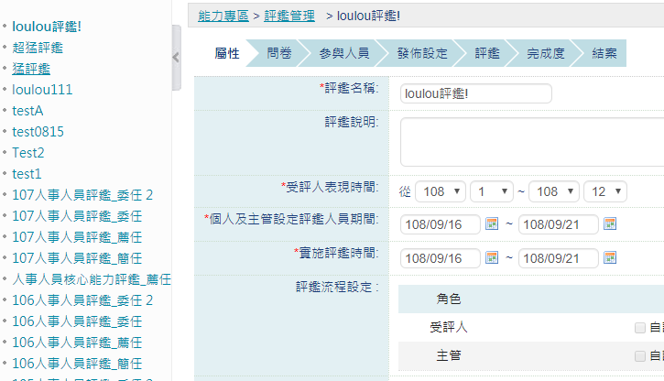

**7**

**6**

**5**

**4**

**3**

**2**

**1**

### 1.屬性 代碼:CMCS03-12

設定該評鑑的名稱、說明、實施時間、流程、評鑑人數(關係設定)的分數權重。

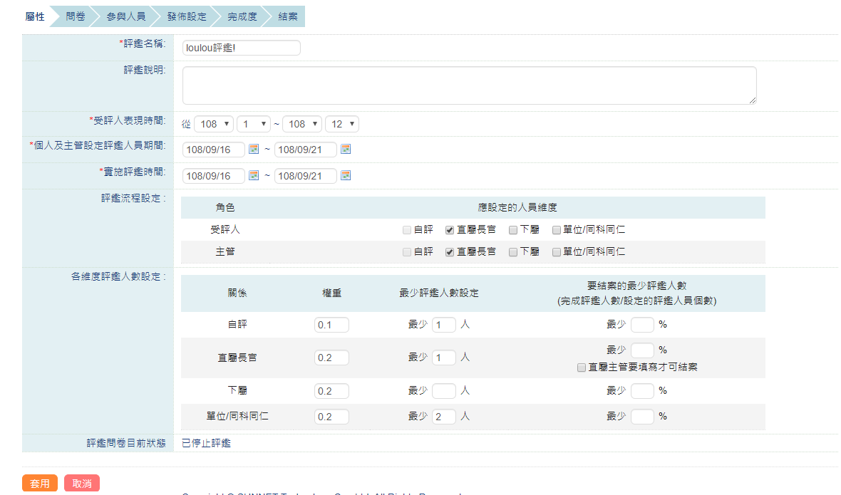

#### cmcs-evaluation-properties.do

#### EvaluationPropertiesAction.java

* 在[評鑑管理]-[屬性]標籤，便會進入EvaluationPropertiesAction.java程式。若是編輯，會從該評鑑的id從資料庫中取得該評鑑的名稱、受評時間、流程等設定，並導向給eval_properties.jsp程式。

#### eval_properties.jsp

* 取得評鑑相關的資料後，產生[屬性]畫面時一並初始欲編輯的評鑑資料。
* 編輯或新增完屬性資料後，按下套用會將資料傳回EvaluationPropertiesAction.java程式存入資料庫。

### 2.問卷 代碼:CMCS03-13

從[能力定義]或[受評群組]選取需要評鑑的能力，系統會依能力中的[行為指標]產生評鑑問題。

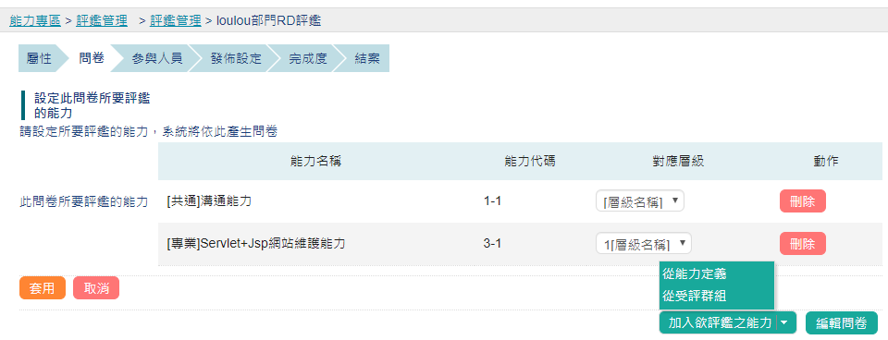

**2-3**

**2-2**

**2-1**

#### cmcs-competence-mapping.do

#### CompetenceMappingAction.java

* 進入[問卷]標籤後，會從資料庫串聯出該[評鑑]、[受評群組]下的相關能力，並從[能力定義]中找出能力名稱、能力代碼、層級等資訊，並傳遞給competence_mapping.jsp

#### competence_mapping.jsp

* 從CompetenceMappingAction.java獲取的[能力定義]相關資訊，能力名稱、能力代碼、層級等...。會藉由jsp程式串成表格呈現。
* 顯示[編輯問卷]按鈕，可開啟Paper.sdo程式視窗，對問卷相關資訊進行進一步設定。

### 2-1.問卷-加入欲評鑑之能力-從能力定義 代碼:CMCS03-14

從[能力定義]選擇要評鑑的能力，並產生問卷。

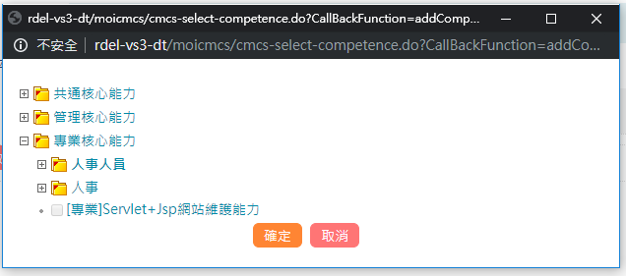

#### cmcs-select-competence.do

#### SelectCompetenceAction.java

* 按下[加入欲評鑑之能力]-[從能力定義 ]按鈕後，會產生視窗初始SelectCompetenceAction.java程式，該程式讓使用者能從[能力定義]的分類以及其子分類尋找欲勾選之能力。
* 從資料庫搜尋[能力定義]相關資料表，與其能力分類、子分類與能力，並將搜尋結果交給jsp程式動態呈現。

#### select_competence.jsp

* select_competence.jsp會接收SelectCompetenceAction.java傳來的[能力定義]的分類與相關資訊，並產生動態的介面。
* 該程式以JavaScript產生動態互動，使用者點及能力分類，會產生該分類下的子分類與能力讓使用這勾選。

### 2-2.問卷-加入欲評鑑之能力-從受評群組 代碼:CMCS03-15

從[受評群組]選擇要評鑑的能力，並產生問卷。

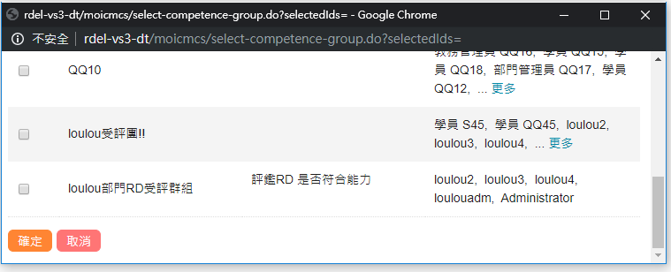

#### select-competence-group.do

#### SelectCompGroupAction.java

* 按下[加入欲評鑑之能力]-[從受評群組 ]按鈕後，會產生視窗初始SelectCompGroupAction.java 程式，該程式讓使用者能從[受評群組]的相關資料產生列表，並將搜尋結果導向給jsp程式。

#### comp_group_selection.jsp

* 該程式接收到SelectCompGroupAction.java對受評群組的搜尋資料後，串html以列表頁呈現給使用者勾選。

### 2-3.問卷-編輯問卷 代碼:CMCS03-16

對顯示評鑑名稱、作答方式等問卷相關資料作設定。

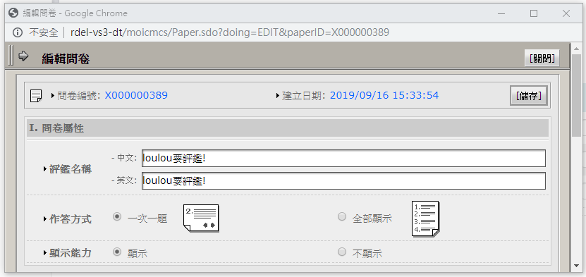

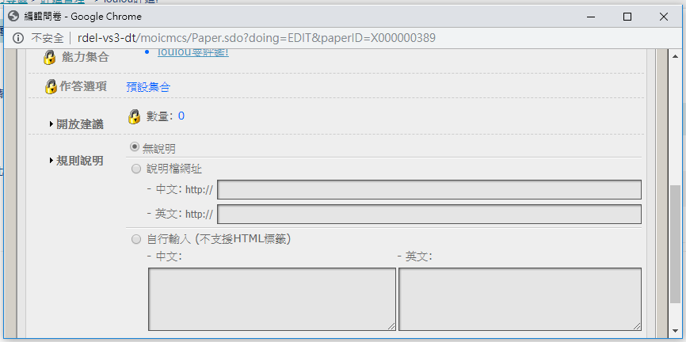

#### Paper.sdo

Paper.sdo進行問卷作答方式、顯示能力等相關操作邏輯。

### 3.參與人員 代碼:CMCS03-17

依照單位、受評群組、評鑑或搜尋人員標號/名稱的方式新增受評人。

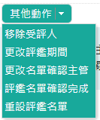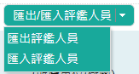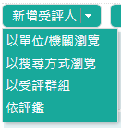

**3-7**

**3-5**

**3-1**

**3-8**

**3-6**

**3-2**

**3-9**

**3-3**

**3-10**

**3-4**

**3-11**

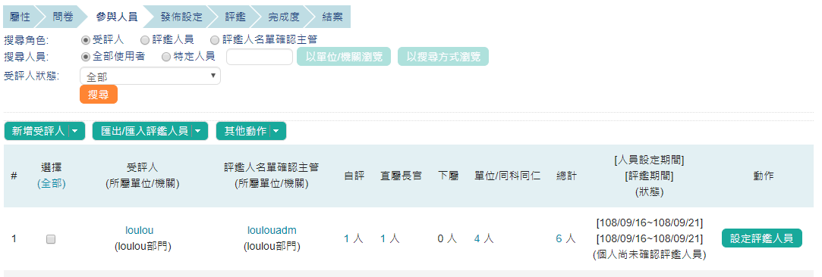

**3-12**

#### cmcs-evaluator-setting.do

#### EvaluatorSettingAction.java

* 從資料庫中確認該評鑑的受評人員，並關聯出相關資料，如該人員的單位主管、自評人數，下屬或同仁人數等。並將其資料傳送給evaluator_setting.jsp程式。
* 若使用者使用搜尋bar後按下搜尋按鈕，程式將依搜尋bar取得搜尋條件進入資料庫進行搜尋，並將其結果在evaluator_setting.jsp程式重新更新於表格。

#### evaluator_setting.jsp

* 從EvaluatorSettingAction.java收到次評鑑的受評人員資料，並將資料以列表顯示。
* 串出搜尋bar與[新增受評人]、[匯出/匯入評鑑人員]、[其他動作]等下拉式選單與其JavaScript邏輯。

### 3-1.參與人員 -新增受評人 -以單位/機關瀏覽 代碼:CMCS03-18

從單位/機關搜尋出受評人。

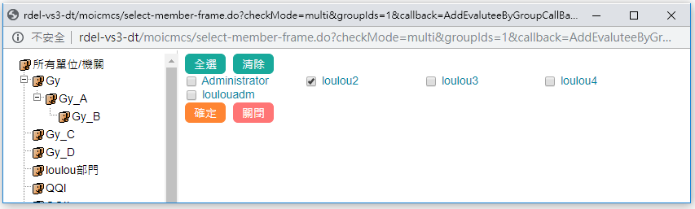

#### select-member-frame.do

#### MemberFrameAction.java

* 按下[新增受評人]-[以單位/機關瀏覽]後，MemberFrameAction.java程式會進入資料庫搜尋所有單位/機關與其子機關，並將其結果傳送給member_frame.jsp進行視覺化處理。

#### member_frame.jsp

* 接收到MemberFrameAction.java中單位/機關與子機關的相關資訊後，會先在左邊產生樹狀的單位/機關關係圖，使用者點選機關後會再右側產生該單位/機關下的人員名稱給使用者勾選，以方便選出需要參與評鑑人員。

### 3-2.參與人員 -新增受評人 -以搜尋方式瀏覽 代碼:CMCS03-19

從人員編碼、人員姓名等搜尋方式搜尋出受評人。

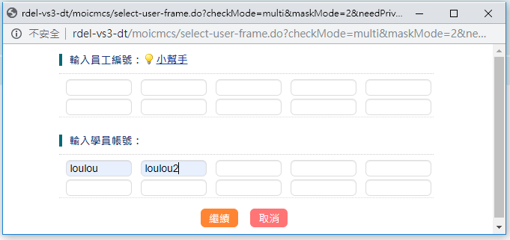

#### select-user-frame.do

#### FrameAction.java

* FrameAction.java程式可以依照員工編號或單位機關等其他條件進行人員搜尋。
* 接收到jsp的搜尋條件後進入資料庫搜尋出人員名單。

#### frame.jsp

* 會依照使用者選擇不同[依照搜尋條件搜尋]與[選擇員工編號或學園編號]產生不一樣的畫面，並將人員選擇條件傳回FrameAction.java進行搜尋。

### 3-3.參與人員 -新增受評人 -以受評群組 代碼:CMCS03-20

從受評群組搜尋出該群組下的受評人。

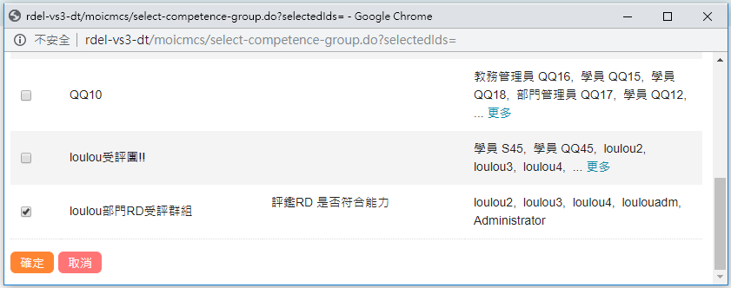

#### select-competence-group.do

#### SelectCompGroupAction.java

* 該程式啟動後在資料庫搜尋出所有受評群組資訊與該群組下的受評人，並將資料給予jsp呈現。

#### comp_group_selection.jsp

* jsp程式將資料庫搜尋到的受評群組資訊與該群組下的受評人以列表頁方式呈現給使用者，方便使用者勾選欲受評的群組。

### 3-4.參與人員 -新增受評人 -依評鑑 代碼:CMCS03-21

從其他評鑑搜尋出該評鑑下受評人。

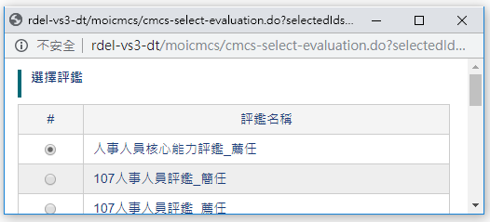

#### cmcs-select-evaluation.do

#### SelectEvaluationAction.java

* 啟動程式後會於資料庫中搜尋出所有的評鑑項目，方便jsp後續呈現。

#### select_evaluation.jsp

* 將所有評鑑項目以清單方式繪出視窗，待後續勾選後由SelectEvaluationAciton.java存入資料庫中。

### 3-5.參與人員 -匯出/匯入評鑑人員 -匯出評鑑人員 代碼:CMCS03-22

匯出資料功能在系統中經常使用，由程式輸入匯出資料條件與規則後將所需報表匯出。

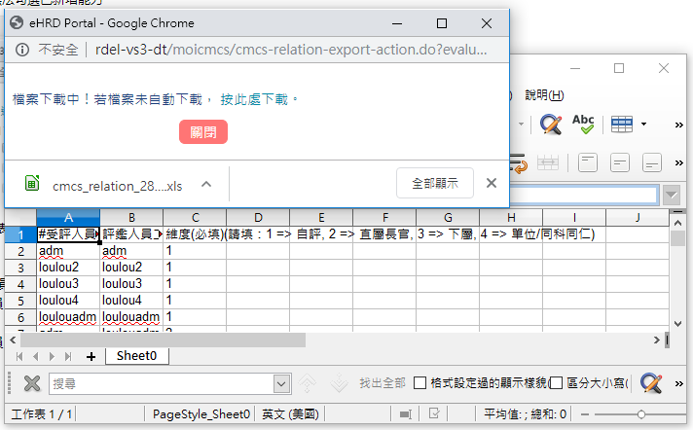

#### cmcs-relation-export-action.do

#### ExportCMCSRelationAction.java

* 按下[匯出/匯入評鑑人員]-[匯出評鑑人員]後，會跳出cmcs-relation-export-action.do視窗，並啟動ExportCMCSRelationAction.java程式。
* 由[參與人員]標籤的頁面將需要匯出資料的參數與條件帶給ExportCMCSRelationAction.java程式，並進入資料庫搜尋除須匯出資料表格。
* 從資料庫搜尋完後，直接執行下載，在使用者的系統已xls格式匯出。

#### export.jsp

* jsp程式會顯示說明文字，並在ExportCMCSRelationAction.java程式下載好後呈現Windows Response的下載結果在視窗左下角，供給使用者點選開啟檔案。
* 若下載失敗，可按下[按此處下載]重新下載的動作。

### 3-6.參與人員 -匯出/匯入評鑑人員 -匯入評鑑人員 代碼:CMCS03-23

匯入資料功能在系統中經常使用，由程式匯入資料並確認格式正確後便會存入資料庫。

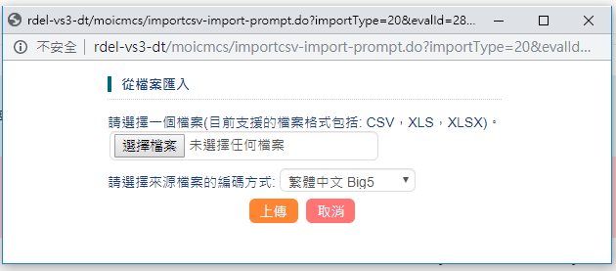

#### importcsv-import-prompt.do

#### ImportPromptAction.java

* 按下[匯出/匯入評鑑人員]-[匯入評鑑人員]後，會開啟importcsv-import-prompt.do視窗並啟動ImportPromptAction.java程式。
* 格式判斷正確後便會將欲匯入的評鑑人員資料存入資料庫。

#### import_prompt.jsp

* 產生匯入csv資料的操作介面，待使用者將欲匯入資料上傳後，將匯入資料檔導回伺服器上ImportPromptAction.java程式進行格式判斷。

### 3-7.參與人員-其他動作 -移除受評人 代碼:CMCS03-24

勾選受評人後進行移除

### 3-8.參與人員-其他動作 -更改評鑑期間 代碼:CMCS03-25

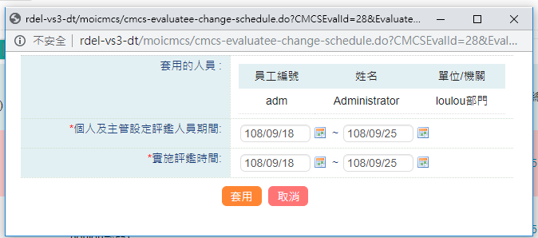

#### cmcs-evaluatee-change-schedule.do

#### EvaluateeChangeScheduleAction.java

* 依照選取的被評鑑人員，抓取該人員評鑑期間與實施評鑑時間，並顯示於jsp程式上。
* 將修改的評鑑期間依照被評鑑人員id存回資料庫。

#### evaluatee_change_schedule.jsp

* jsp程式將EvaluateeChangeScheduleAction.java取得該被評鑑人評鑑時間，並給使用者進行修改。

### 3-9.參與人員-其他動作 -更改名單確認主管 代碼:CMCS03-26

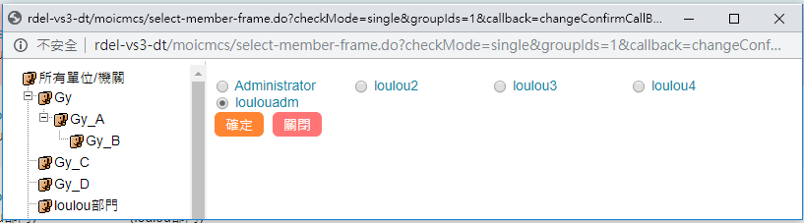

#### select-member-frame.do

#### MemberFrameAction.java

* MemberFrameAction.java程式會進入資料庫搜尋所有單位/機關與其子機關，並將其結果傳送給member_frame.jsp進行視覺化處理。

#### member_frame.jsp

* 接收到MemberFrameAction.java中單位/機關與子機關的相關資訊後，會先在左邊產生樹狀的單位/機關關係圖，使用者點選機關後會再右側產生該單位/機關下的人員名稱給使用者勾選，以方便選出需要修改人員。

### 3-10.參與人員-其他動作 -評鑑名單確認完成 代碼:CMCS03-27

勾選相應受評鑑人員後，可讓狀態快速完成確認，不用按下[設定評鑑人員]視窗進行確認。

### 3-11.參與人員-其他動作 -重設評鑑名單 代碼:CMCS03-28

勾選欲修改受評鑑人員後，按下[重設評鑑名單]，會在列表頁重新出現[設定評鑑人員]列表按鈕，可重新設定相關評鑑人員。

### 3-12.參與人員 -設定評鑑人員 代碼:CMCS03-29

對該受評人員的相關受評人(自評、直屬主管、同仁等...。)進行評鑑名單確認，並可在新增評鑑人員。

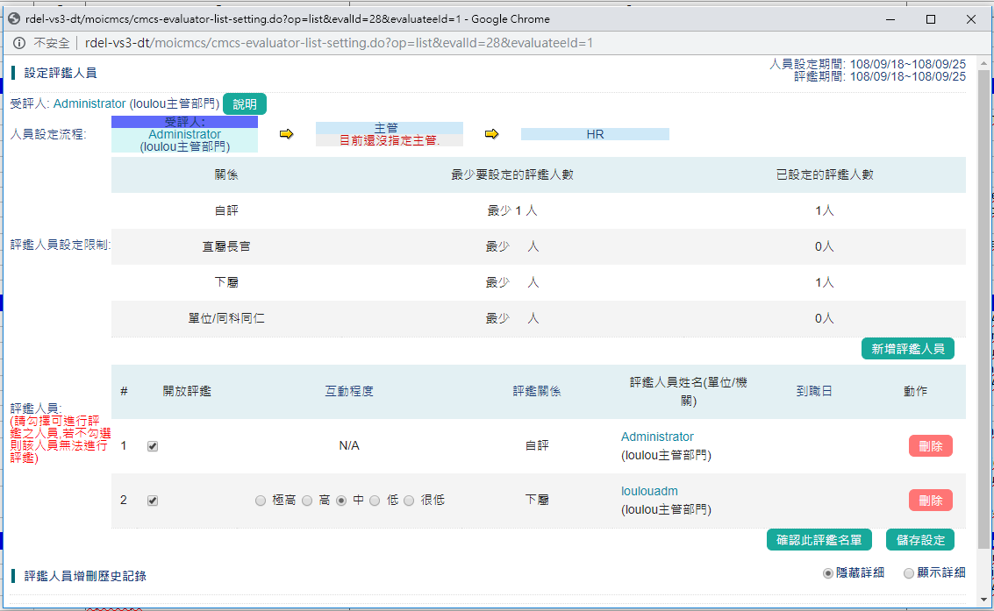

#### cmcs-evaluator-list-setting.do

#### EvaluatorListSettingAction.java

* 取得各評鑑人之關係與最少/設定之評鑑人數，並由該程式至資料庫串聯出當前使用者其有哪些評鑑人員。

#### evaluator_list_setting.jsp

* 由jsp顯示出EvaluatorListSettingAction.java所串出個評鑑人關係資訊，並由列表頁呈現。

### 4.發佈設定 代碼:CMCS03-30

發佈該評鑑。

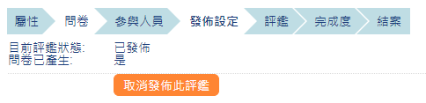

#### cmcs-publish.do

#### PublishAction.java

* 按下[發佈設定]標籤後，PublishAction.java程式會依照評鑑id進入資料庫判斷該評鑑是否發佈與問卷是否產生，並將其結果傳送給publicsh.jsp程式產生UI元件。
* 按下發佈或取消發佈評鑑的按鈕後，PublishAction.java會再次進入資料庫改變該評鑑的發佈狀態。

#### publish.jsp

* 從PublishAction.java傳送來的結果，用文字顯示該評鑑是否發佈與問卷是否產生的狀態，並依照其結果顯示按鈕。

### 5.評鑑 代碼:CMCS03-31

顯示目前使用者需要評鑑的對象與自評。

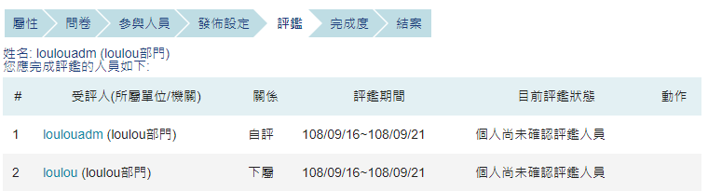

#### cmcs-evaluate-entry.do

#### EvaluateEntryAction.java

* 按下[評鑑]標籤後，會從瀏覽器的Session判斷目前操作是哪位使用者，從該評鑑[屬性]中所設定的[各維度評鑑人數設定 ]的人數條件與使用者id與評鑑id至資料庫關聯出目前使用者需要評鑑的對象，並將其結果給予evaluate_entry.jsp程式顯示。

#### evaluate_entry.jsp

* 從EvaluateEntryAction.java程式取得目前使用者在該評鑑下需要評鑑人的資訊，並在表格中顯示。

### 6.完成度 代碼:CMCS03-32

以受評的部門逐項列出其評鑑關係人(自評、直屬長官、下屬、同仁)評完的人數與比例。

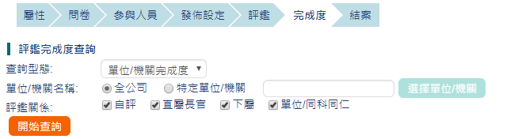

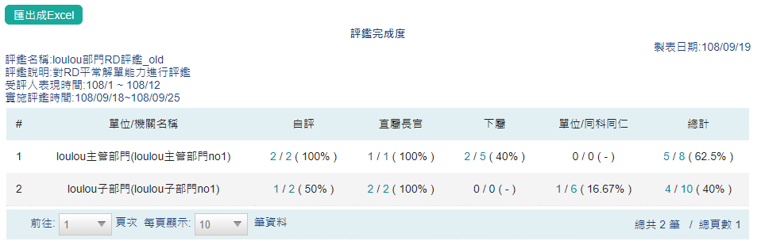

#### cmcs-evaluation-tracking.do

#### EvaluationTrackingAction.java

* 按下[開始查詢]後，會依照evaluation_tracking.jsp勾選的條件進入資料庫搜尋出個人員的完成進度，並將結果給evaluation_tracking.jsp做處理。

#### evaluation_tracking.jsp

* 產生搜尋選項，依照單位/機關名稱、評鑑關係查詢該評鑑各部門評鑑問卷完成與未完成數量。

### 7.結案 代碼:CMCS03-33

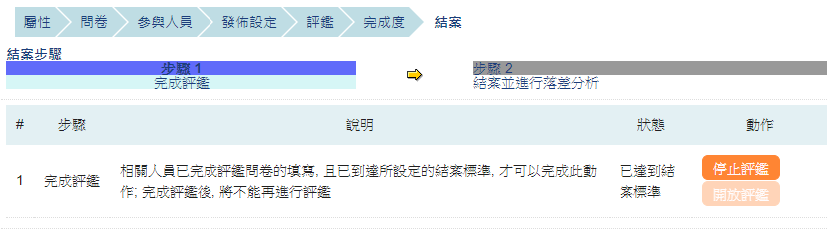

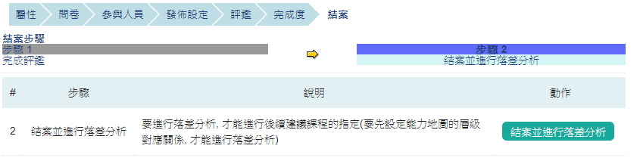

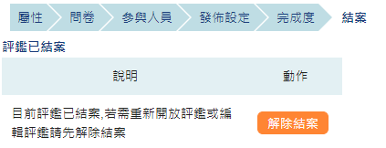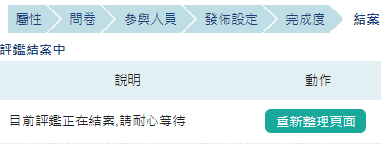

#### cmcs-close-evaluation.do

#### CloseEvaluationAction.java

* 判斷使否停止評鑑，若已經停止評鑑，會進一步判斷該項評鑑是否已經結案。
* 若該評鑑已經進入結案的動作，會進行評鑑的報表統計與落差分析，而後將結果存於資料庫。並在結案後隱藏評鑑標籤。

#### close_evaluation.jsp

* 會依照是否停止評鑑與是否結案產生不同的動態介面給使用者作操作。

## 能力評鑑報表 代碼:CMCS04

依照[評鑑管理]的評鑑結果進行統計，並匯出各項報表。

**1.左選單[核心能力]**

**1**

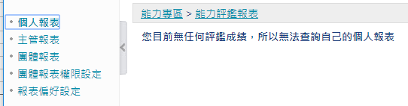

**4**

**5**

**3**

**2**

### 1.個人報表 代碼:CMCS04-1

以個人角度，去產生當前使用者的九種報表項目。



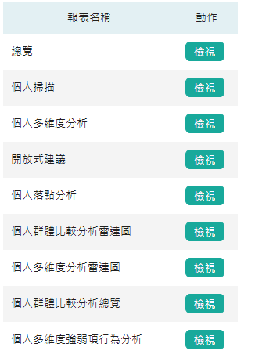

#### select-report-entry.do

#### SelectReportEntryAction.java

判斷若點選為[個人報表]，會取得瀏覽器Session

判斷當前使用者。並在[選擇評鑑]時依照選取當前

使用者產生報表選項。

#### select_report_entry_1.jsp

產生報表的選項列表，並供檢視按鈕導向至相應程

式。

各報表詳細說明請參閱 [A.個人/主管各報表-檢視功能]

### 2.主管報表 代碼:CMCS04-2

以主管角度，去產生當前使用者有權限能檢視的其他使用者其九種報表項目。

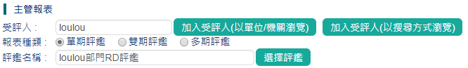



#### select-report-entry.do

#### SelectReportEntryAction.java

判斷若點選為[主管報表]，會取得瀏覽器Session判斷當

前使用者，並在[選擇評鑑]時依照選取當前使用者其部

門職員產生報表選項。

#### select_report_entry_2.jsp

產生報表的選項列表，並供檢視按鈕導向至相應程式。

各報表詳細說明請參閱 [A.個人/主管各報表-檢視功能]

### A.個人/主管各報表-檢視功能 代碼:CMCS04-A

[個人報表]與[主管報表]，會依查詢的身分產生出如左圖，九個報表項目，按下檢視按鈕後會開啟相應程式產出報表。



**A-1**

#### FeedbackReport.sdo

**A-2**

#### FeedbackReportAction.java

**A-3**

#### dialogViewLayout.jsp

如上FeedbackReport.sdo負責導向FeedbackReportAction.java

**A-4**

與dialogViewLayout.jsp兩之程式。

**A-5**

此兩之程式負責產生 [總覽]、[個人掃描]、[個人多維度分析]、

[開放式建議]、[個人落點分析]、[個人群體比較分析雷達圖]、

**A-6**

[個人多維度分析雷達圖] 七項報表功能。

**A-7**

後續章節會簡描各項報表功能內容。

**A-8**

#### cmcs-search-report-IDV8.do

**A-9**

#### SearchCMCSReportIDV8Action.java

#### cmcs_idv8_engine_body.jsp

cmcs-search-report-IDV8.do路由導向SearchCMCSReportIDV8Action.java與cmcs_idv8_engine_body.jsp兩之程式，

並進行處理[個人群體比較分析總覽] 報表功能。

#### cmcs-search-report-IDV9.do

#### SearchCMCSReportIDV9Action.java

#### cmcs_idv9_engine_body.jsp

cmcs-search-report-IDV9.do路由導向SearchCMCSReportIDV9Action.java與cmcs_idv9_engine_body.jsp兩之程式，

並進行處理 [個人多維度強弱項行為分析]報表功能。

### A-1.總覽 代碼:CMCS04-A1

依照各項[評鑑能力]顯示[平均結果]、[優勢能力]與[發展需求]平均分數與基準值。

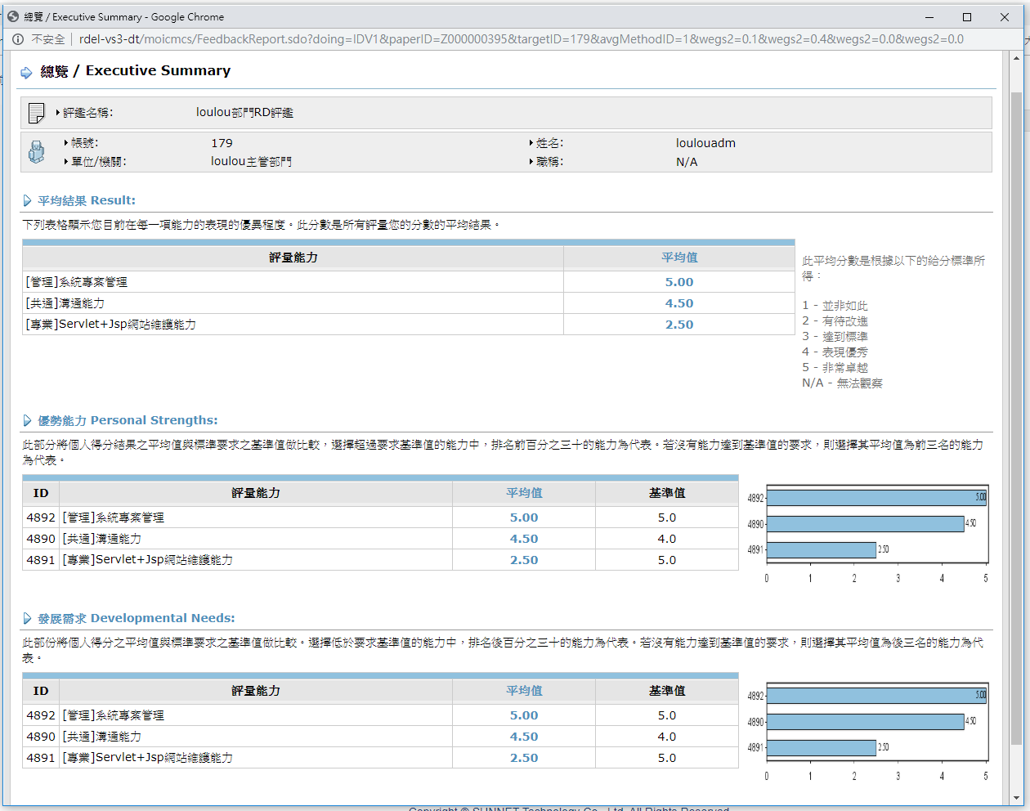

### A-2.個人掃描 代碼:CMCS04-A2

依照[評鑑能力] 其包含的各項能力[行為指標]，分別顯示各關係人(包含直屬長官、自評、下屬等...)的評分，以長條圖呈現。

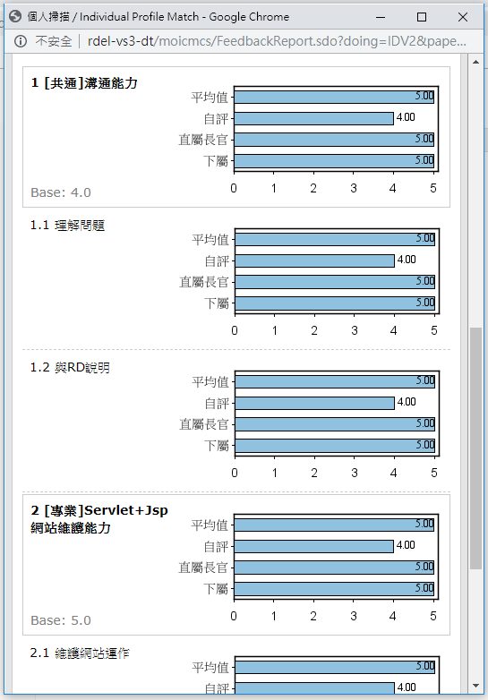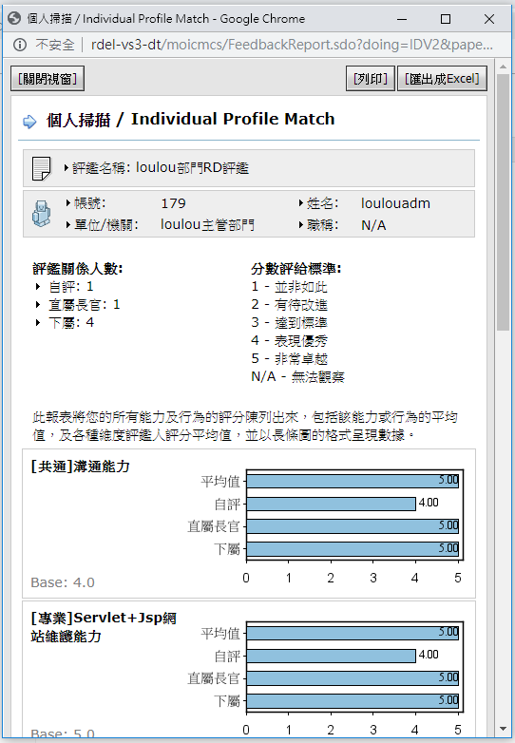

### A-3.個人多維度分析 代碼:CMCS04-A3

依照[評鑑能力] 其包含的各項能力[行為指標]與各關係人(包含直屬長官、自評、下屬等...)的評分，以表格呈現。

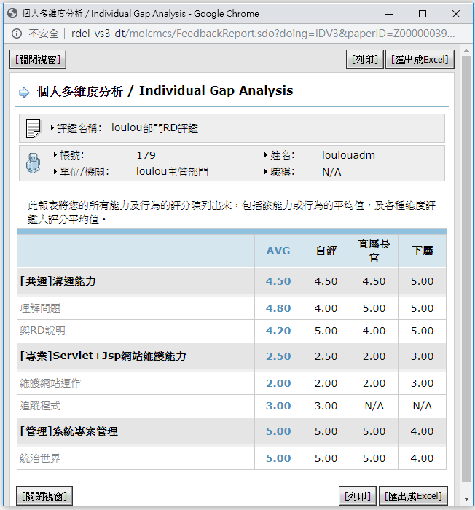

### A-4.開放式建議 代碼:CMCS04-A4

顯示各評鑑關係人對受評人的開放式意見。

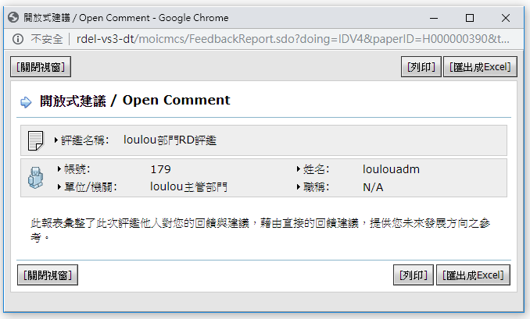

### A-5.個人落點分析 代碼:CMCS04-A5

顯示該受評人與此次受評中與其他受評人比較，其分數高於多少百分比。

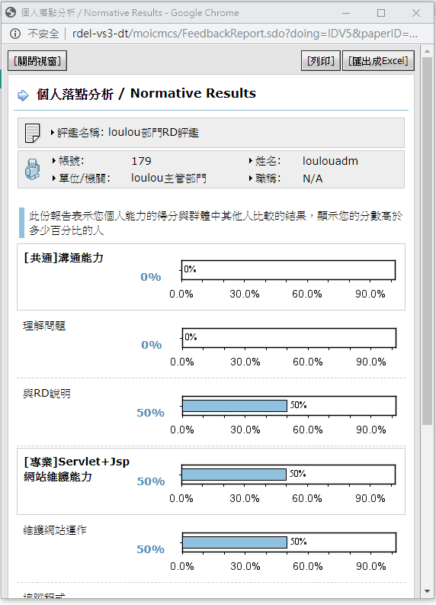

### A-6.個人群體比較分析雷達圖 代碼:CMCS04-A6

將該評鑑人的[評鑑能力]分數與[基準值]、[團體平均值]以雷達圖進行比較。

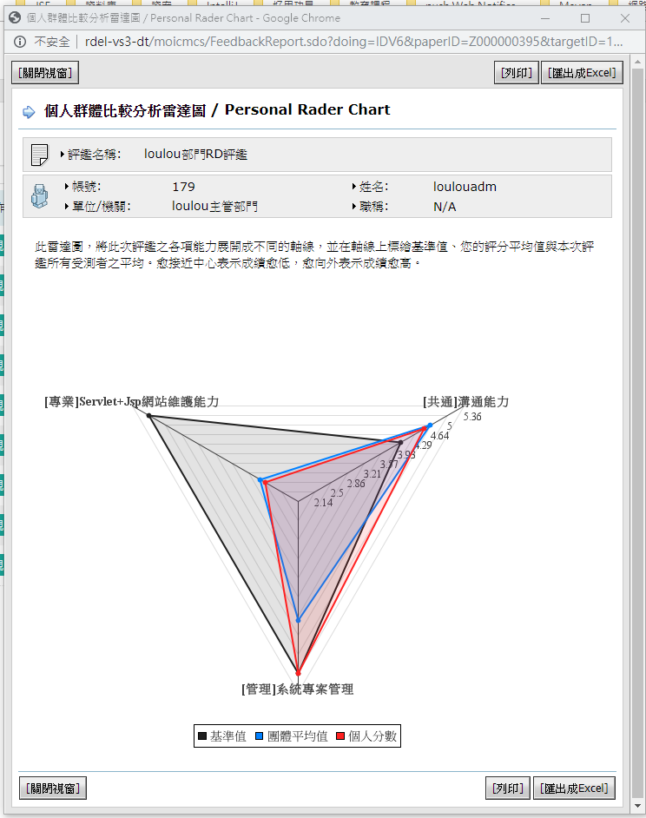

### A-7.個人多維度分析雷達圖 代碼:CMCS04-A7

將該評鑑人的[評鑑能力]分數與評鑑關係人評分(自評、直屬主管等...)以雷達圖進行比較。

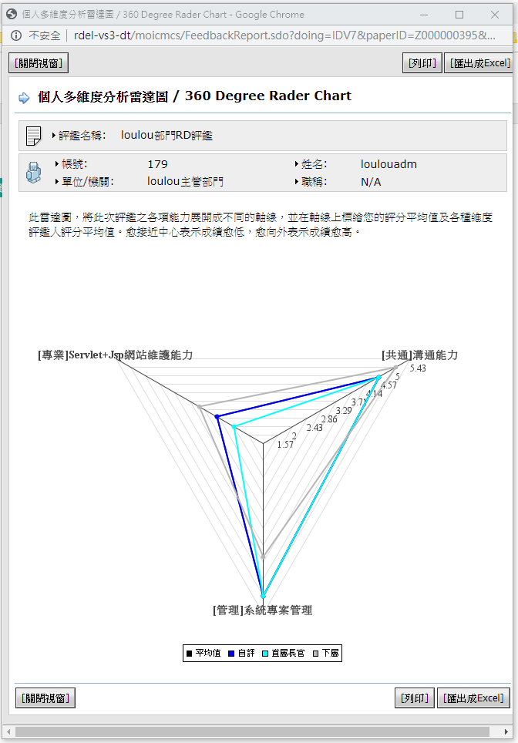

### A-8.個人群體比較分析總覽 代碼:CMCS04-A8

將該評鑑人的[評鑑能力]分數與[個人平均]、[團體平均]以雷達圖進行比較。

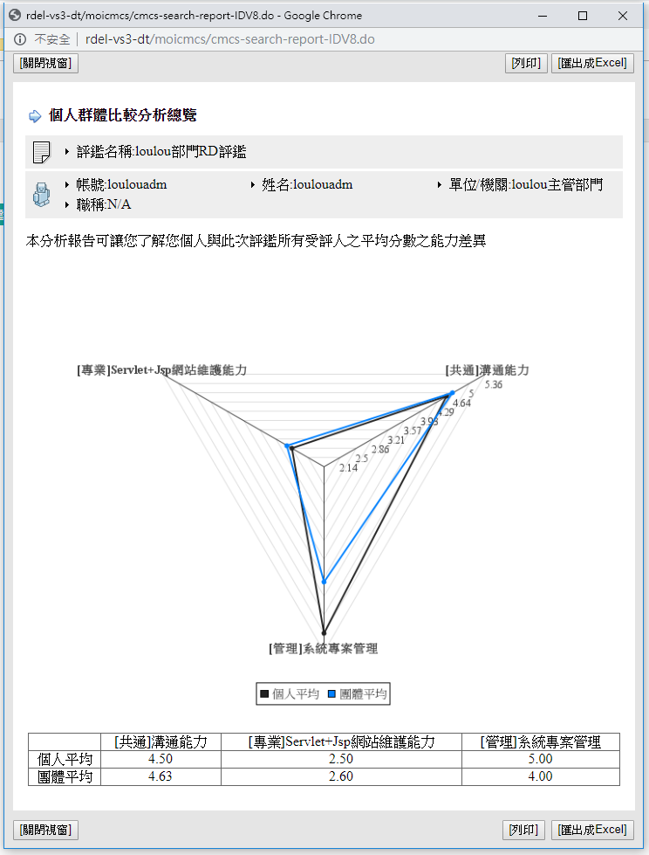

### A-9.個人多維度強弱項行為分析 代碼:CMCS04-A9

以[評鑑能力]進行分析強項與弱項行為能力。

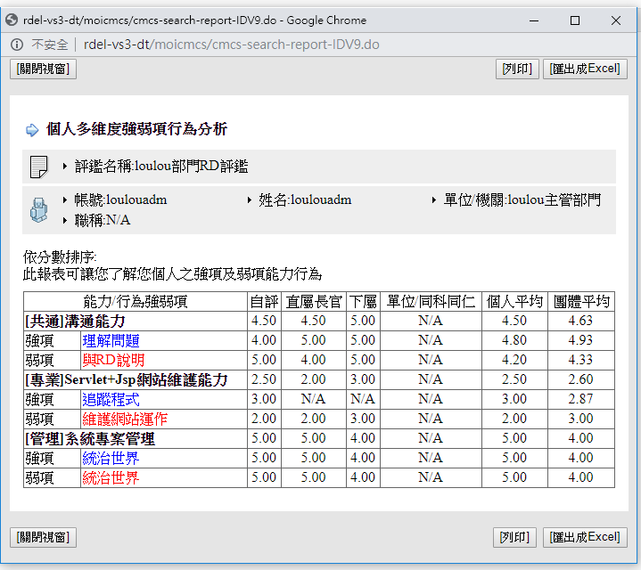

### 3.團體報表 代碼:CMCS04-3

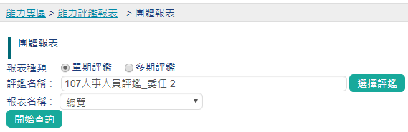

#### select-report-entry.do

#### SelectReportEntryAction.java

* 依照選擇評鑑與選擇[報表名稱]，包含前述九項報表項目，可分別呈現相應之程式。

#### select_report_entry_3.jsp

* 依照選擇不同的[報表名稱]，產生相應之操作搜尋介面UI。

### 4.團體報表權限設定 代碼:CMCS04-4

設定使用者可檢視評鑑跟其包含之報表項目的權限。

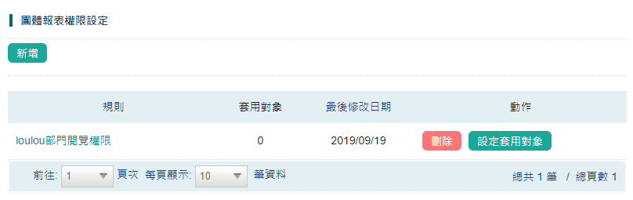

**4-2**

**4-1**

#### cmcs-manager-report-set-list.do

#### ManagerReportSetListAction.java

從資料庫搜尋出所有評鑑的權限規則。

#### manager_report_set_list.jsp

將所有查詢到的權限規則已列表頁方式呈現，以便使用者編輯或套用對象。

### 4-1.新增 代碼:CMCS04-5

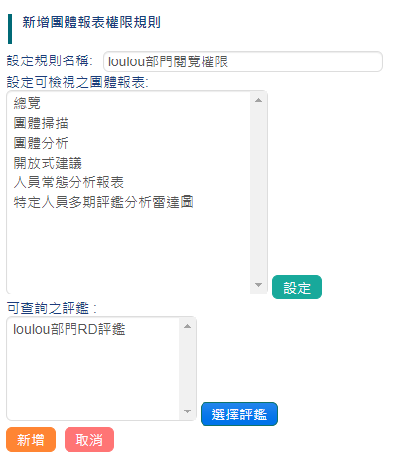

#### cmcs-manager-report-set-add.do

#### AddManagerReportSetAction.java

依照使用者選擇報表項目與評鑑，定義使用者可檢視之規則。並將設定結果存於資料庫。

#### add_manager_report_set.jsp

產生選擇可檢視之團體報表與評鑑的操作UI元件，並在選擇後及時更新至選擇框內。

### 4-2.設定套用對象 代碼:CMCS04-6

從人員編碼、人員姓名等搜尋方式搜尋出受評人。

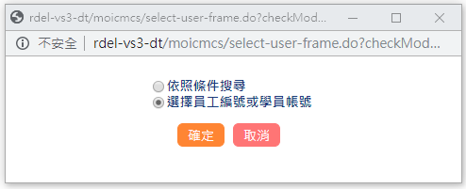



#### select-user-frame.do

#### FrameAction.java

FrameAction.java程式可以依照員工編號或單位機關等其他條件進行人員搜尋。

接收到jsp的搜尋條件後進入資料庫搜尋出人員名單。

#### frame.jsp

會依照使用者選擇不同[依照搜尋條件搜尋]與[選擇員工編號或學園編號]產生不一樣的畫面，並將人員選擇條件傳回FrameAction.java進行搜尋。

### 5.報表偏好設定 代碼:CMCS04-7

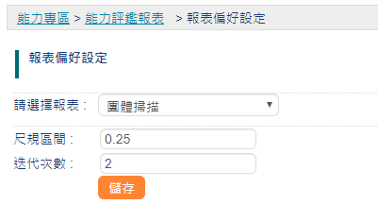

#### cmcs-report-preferences-setting.do

#### ReportPreferencesSettingAction.java

依照選擇報表名稱，與修改的尺規區間、迭代次數，將其存入資料庫後，可調整在[個人報表]、[主管報表]、[團體報表]間呈現圖表資料的間距格式。

#### Report_preferences_setting.jsp

產生偏好設定修改介面。

## 落差分析 代碼:CMCS05

### 單位/機關落差分析 代碼:CMCS05-1

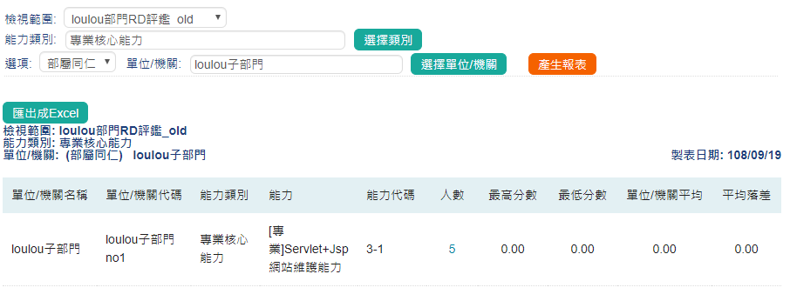

#### competence-report.do

#### CompReportAction.java

比較該評鑑中的部門與其他部門之間差異進行落差分析。

#### comp_report_by_team.jsp

依找選擇的檢視範圍(評鑑名稱)、能力分類(包含子分類)、單位/機關等條件，逐項部門顯示出其落差資料。

### 人員落差分析 代碼:CMCS05-2

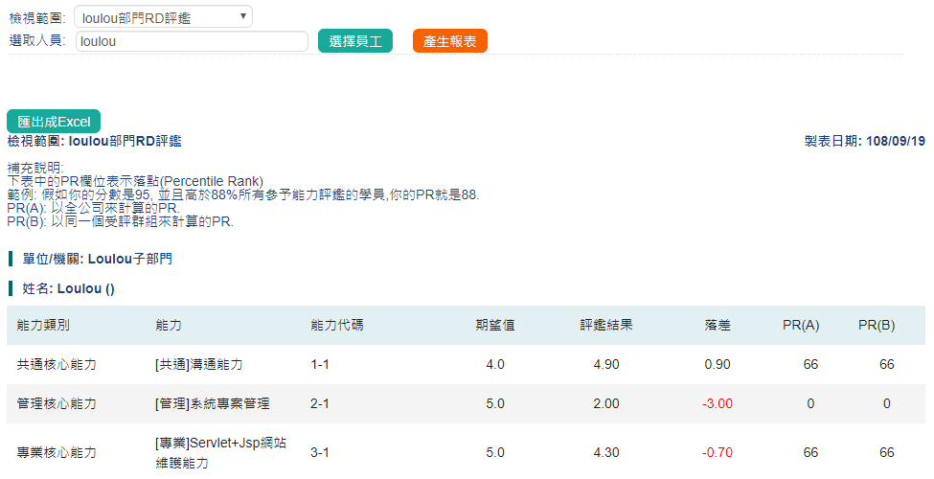

#### competence-report.do

#### CompReportAction.java

比較該評鑑中的指定人員與其他人員之間差異進行落差分析。

#### comp_report_by_person.jsp

在CompReportAction.java計算完結果後，依能力逐條顯示出相關落差分析資料，包含該能力期望值、評鑑結果、落差、PR(A)、PR(B)。

### 個人落差分析 代碼:CMCS05-3

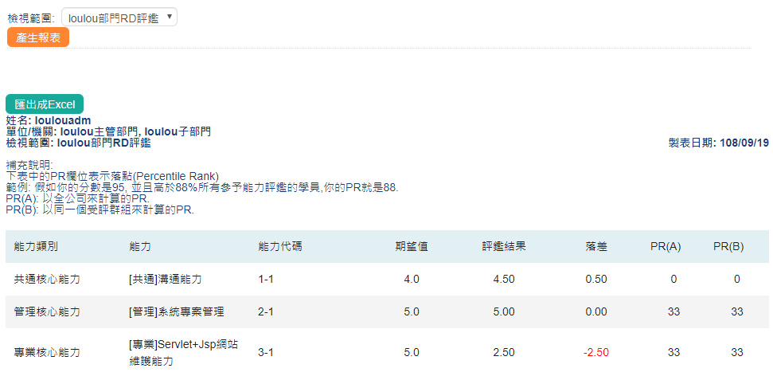

#### learning-report-bar.do

#### LearningReportBarAction.java

比較該評鑑中的當前使用者與其他人員之間差異進行落差分析。

#### comp_report_by_person.jsp

在LearningReportBarAction.java計算完結果後，依能力逐條顯示出當前使用者相關落差分析資料，包含該能力期望值、評鑑結果、落差、PR(A)、PR(B)。

# 資料庫Schema說明

### 參閱: 附錄二-資料庫Schema說明